12.25今日动态
一、来园情况
今日出勤：应到24，实到23，有1位小朋友在家休息，其余正常来园。
二、数学：图形的二次分类
一个图形往往有很多特征，如：颜色、形状、大小等。图形的二次分类就是将一些图形按一定的特征进行分类，接着再把分出的按另一种特征进行分类。图形的二次分类需要在幼儿在认识图形的特征基础上进行分类，首先让幼儿能根据一种特征给图形分类，然后在分类后的基础上按其他特征进行二次分类，需要对物体特征进行观察、比较再做分类，具有操作性和思维力。
活动中，能通过操作、探索，增强幼儿发现、观察比较、归纳事物特征的逻辑思维能力的小朋友有：仇思诺、李依恬、韩凯风、许米诺、吕秦川、万佳妮、王启轩、高依诺、杜妍汐、刘然诺、蔡书歆。
能根据图形两个层次的特征进行二次分类的小朋友有：赵翊帆、赵伊凡、吴律、高翊桐、李雨佳、曹李安、周佳毅、黄馨宁罗恩哲、赵诺一、陆钦瀚、谢意增。
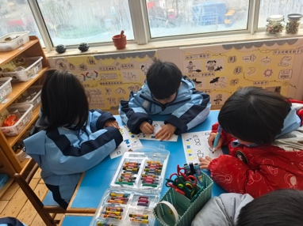 | 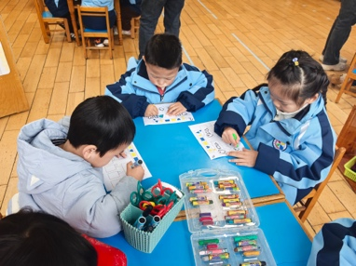 | 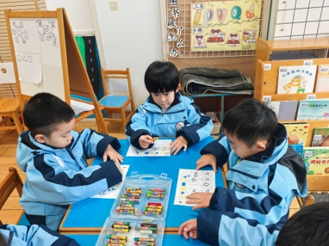 | 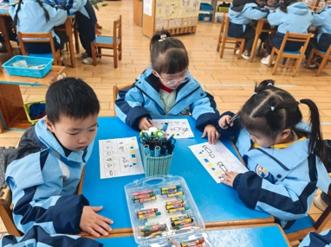
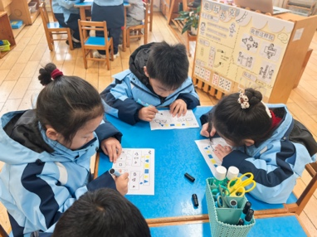 | 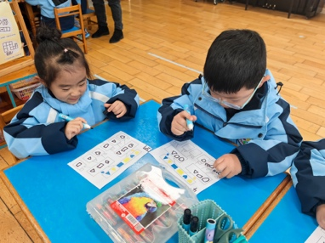 | 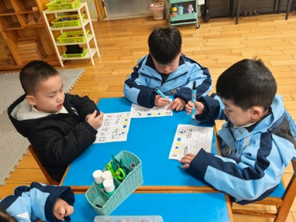 | 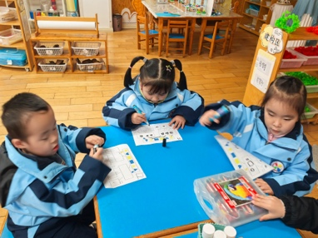
三、区域游戏
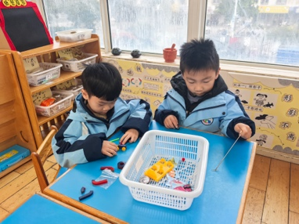  科探区，王启轩和周佳毅在玩磁铁小游戏。 | 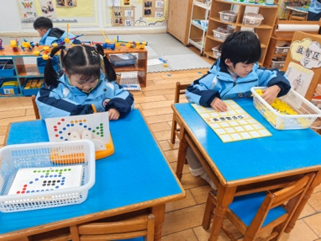  益智区，仇思诺拼图，李雨佳小动物翻翻棋。 | 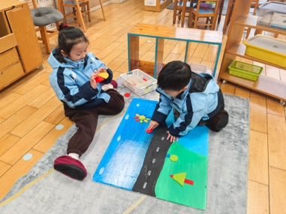  益智区地面，吕秦川和赵诺一拼图。 | 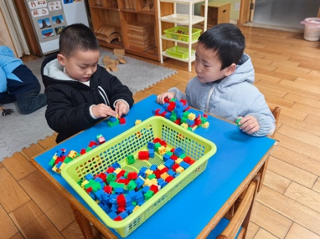  曹李安、谢意增，桌面建构。
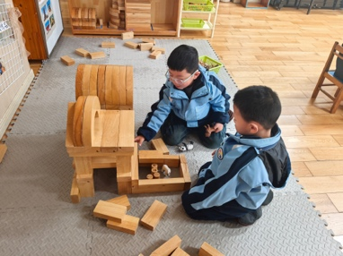  地面建构，罗恩哲和陆钦瀚搭建高塔。 | 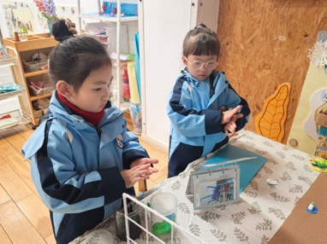  赵伊凡、李依恬，美工区制作信封。 | 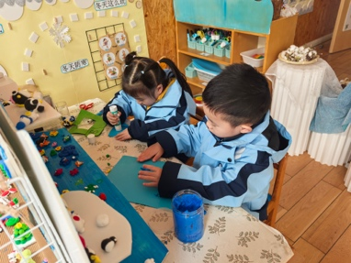  赵翊帆和高依诺，美工区揉捏泥工小动物。 | 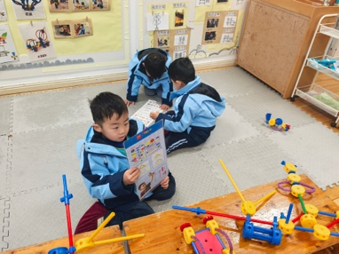  万能工匠，吴律和韩凯风、刘然诺，搭建小动物。

四、请您关注
1.空气污染，出门尽量给孩子戴口罩。
2.保温水杯里装温水。

